第四章 函数
第01讲 平面直角坐标系及函数的概念
要点、考点聚焦
1.各象限内点的坐标的符号：
点P（x,y）所在象限 | 一 | 二 | 三 | 四
横、纵  坐标符号 | x＞0  y＞0 | x＜0  y＞0 | x＜0  y＜0 | x＞0  y＜0
2.坐标轴上点的特征
点P（x,y）所在位置 | x轴 | y轴 | 原点
点P的坐标 | （x,0） | （0,y） | （0,0）
3.对称点的坐标特征：
点P（x,y）所在位置 | 关于x轴对称 | 关于y轴对称 | 关于原点对称
坐标特征 | x相同，y相反 | y相同，x相反 | x,y均互为相反数
4.坐标轴夹角平分线上点的特征：
（1）点P（x,y）在第一、三象限角平分线上x=y
（2）点P（x,y）在第二、四象限角平分线上x=-y
5.平行坐标轴的直线上点的特征：
（1）平行x轴的直线上，所有点的纵坐标相等；
（2）平行y轴的直线上，所有点的横坐标相等。
6.函数的定义及确定自变量的取值范围
函数的定义：一般地，设在一个变化过程中有两个变量x与y，如果对于x的每一个值，y都有惟一的值与之对应，那么就说x是自变量，y是x的函数。
确定自变量的取值范围，一般需从两个方面考虑：
（1）自变量的取值必须使其所在的代数式有意义.
（2）如果函数有实际意义，那么必须使实际问题有意义.
7.函数的三种表示方法：
（1）解析法；
（2）列表法；
（3）图像法。
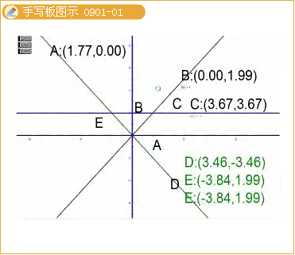
课前热身
1.在平面直角坐标系中，点P（2，1）关于原点对称的点在（ ）
A.第一象限
B.第二象限
C.第三象限
D.第四象限
[答疑编号500035090101]
『正确答案』C

2.已知a＜b＜0，则点A（a-b,b）在第__________象限。
[答疑编号500035090102]
『正确答案』三

3.函数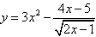中自变量x的取值范围是：__________.
[答疑编号500035090103]
『正确答案』x＞1/2

4.如图，在平面直角坐标系中，☉O′与两坐标轴分别交于A、B、C、D四点，已知A（6，0），B（0，-3），C（-2，0），则D的坐标是（ ）
A.（0，2）
B.（0，3）
C.（0，4）
D.（0，5）
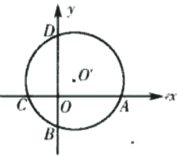
[答疑编号500035090104]
『正确答案』C

6.在直角坐标系中，点P（2x-6,x-5）在第四象限，则x的取值范围是（ ）
A.3＜x＜5
B.-3＜x＜5
C.-5＜x＜3
D.-5＜x＜-3
[答疑编号500035090105]
『正确答案』A

5.如图所示，三峡大坝从6月1日开始下闸蓄水，如果平均每天流入库区的水量为a立方米，平均每天流出的水量控制为b立方米，当蓄水位低于135米时，b＜a；当蓄水位达到135米时，b=a，设库区的蓄水量y（立方米）是时间t（天）的函数，那么这个函数的大致图像是（ ）
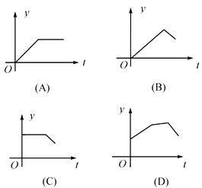
[答疑编号500035090106]
『正确答案』A

7.星期天晚饭后，小红从家里出去散步，如图3-1-2所示描述了她散步过程中离家的距离s（米）与散步所用时间t（分）之间的函数关系，依据图像，下面描述符合小红散步情景的是（ ）
A.从家出发，到一个公共阅报栏，看了一会儿报，就回家了
B.从家出发，到了一个公共阅报栏，看了一会儿报后，继续向前走了一段，然后回家了
C.从家出发，一直散步（没有停留），然后回家了
D.从家出发，散了一会儿步，就找同学去了，18分钟后才开始返回
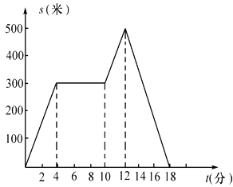
[答疑编号500035090107]
『正确答案』B

典型例题解析
【例1】（1）在平面直角坐标系中，点P（-1，1）关于x轴的对称点在（ ）
A.第一象限
B.第二象限
C.第三象限
D.第四象限
[答疑编号500035090108]
『正确答案』C

（2）点P（3，-4）关于原点对称的点的坐标是（ ）
A.（3，-4）
B.（-3，-4）
C.（3，4）
D.（-3，4）
[答疑编号500035090109]
『正确答案』D

（3）（2003年·黑龙江）平面直角坐标系内，点A（n,1-n）一定不在（ ）
A.第一象限
B.第二象限
C.第三象限
D.第四象限
[答疑编号500035090110]
『正确答案』C

【例2】求下列各函数的自变量x的取值范围.
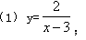
[答疑编号500035090111]
『正确答案』x≠3

[答疑编号500035090112]
『正确答案』x≥2

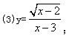
[答疑编号500035090113]
『正确答案』x≥2且x≠3

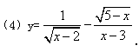
[答疑编号500035090114]
『正确答案』2＜x≤5且x≠3

【例3】如图3-1-3所示，甲、乙两同学约定游泳比赛规则，甲先游自由泳到泳道中点后改为蛙泳，而乙则是先游蛙泳到泳道中点后改为自由泳.两人同时从泳道起点出发，最后两人同时游到泳道终点.又知甲游自由泳比乙游自由泳速度快，并且二人自由泳均比蛙泳速度快，若某人离开泳道起点的距离s与所用时间t的函数关系可用图像表示，则下列选项中正确的是（ ）
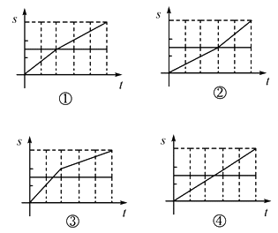
A.甲是图①，乙是图②
B.甲是图③，乙是图②
C.甲是图①，乙是图④
D.甲是图③，乙是图④
[答疑编号500035090115]
『正确答案』A

【例4】小强在劳动技术课中要制作一个周长为80cm的等腰三角形，请你写出底边长ycm与一腰长xcm的函数关系式，并求出自变量x的取值范围.
[答疑编号500035090116]
『正确答案』
解：y=80-2x
∵两边之和大于第三边且两边之差小于第三边
∴x-x＜y＜x+x ∴0＜80-2x＜2x
即20＜x＜40
∴y=80-2x（20＜x＜40）

方法小结：
1.思考问题不慎密，对于有些该分类讨论的问题，没有按几种情况分别研究，出现漏解现象.
2.对于具有实际意义问题的函数，求自变量的取值范围时，容易因考虑问题不慎密，遗漏隐含条件而导致错误.
课时训练
1.在函数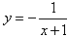中，自变量x的取值范围是（ ）
A.x≠-1
B.x≠0
C.x≤-1
D.x≥-1
[答疑编号500035090117]
『正确答案』A

2.在平面直角坐标系内，A、B、C三点坐标分别是（0，0）（4，0）（3，2），以A、B、C三点为顶点画平行四边形，则第四个顶点不可能在（ ）
A.第一象限
B.第二象限
C.第三象限
D.第四象限
[答疑编号500035090118]
『正确答案』C

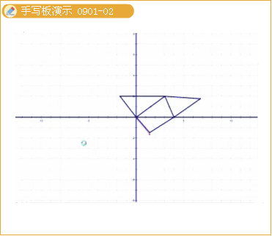
3.点P在第二象限，若该点到x轴的距离为，到y轴的距离为1，则点P的坐标是（ ）
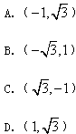
[答疑编号500035090119]
『正确答案』A

4.坐标平面内点A（m,n）在第四象限，那么点B（n,m）在（ ）
A.第一象限
B.第二象限
C.第三象限
D.第四象限
[答疑编号500035090120]
『正确答案』B

5.函数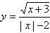中的自变量x的取值范围__________.
[答疑编号500035090121]
『正确答案』x≥-3且x≠±2

6.如图所示，小明骑自行车上学，开始以正常速度匀速行驶，但行至中途自行车出了故障，只好停下来修车.车修好后，因怕耽误上课，他比修车前加快了骑车速度继续匀速行驶，下面是行驶路程s（米）关于时间t（分）的函数图像，那么符合小明行驶情况的图像大致是（ ）
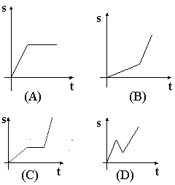
[答疑编号500035090122]
『正确答案』C

7.如图所示是某蓄水池的横断面示意图，分深水区和浅水区，如果这个蓄水池以固定的流量注水，下面哪个图像能大致表示水的最大深度h和时间t之间的关系? （ ）
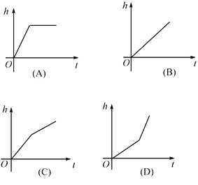
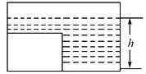
[答疑编号500035090123]
『正确答案』C

第02讲 一次函数的图象及其性质
要点、考点聚焦
1.一次函数的定义：一般地，如果y=kx+b（k,b是常数，k≠0），那么y叫做x的一次函数.当b=0时，一次函数y=kx+b成为y=kx（k是常数，k≠0），这时y叫做x的正比例函数（或者说y与x成正比例）.
2.一次函数的图像是直线，其性质是：
（1）当k＞0时，y随x的增大而增大.
（2）当k＜0时，y随x的增大而减小.
3.y=kx+b经过的象限情况：
（1）k＞0，b＞0时，图像过第一、二、三象限；
（2）k＞0，b＜0时，图像过第一、三、四象限；
（3）k＜0，b＞0时，图像过第一、二、四象限；
（4）k＜0，b＜0时，图像过第二、三、四象限。
4.画正比例函数的图像，一般取（0，0），（1，k）两点，画一次函数的图像，一般取直线与坐标轴的两交点.
课前热身
1.如图3-2-1所示，三峡工程在6月1日至6月10日下阐蓄水期间，水库水位由106米升至135米，高峡平湖初现人间。假设水库水位匀速上升，那么下列图像中，能正确反映这10天水位h（米）随时间t（天）变化的是（ ）
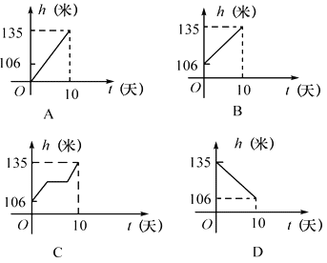
[答疑编号500035090201]
『正确答案』B

2.某同学在测量体温时意识到体温计的读数与水银柱的长度之间可能存在着某种函数关系，就此他与同学们选择了一种类型的体温计，经历了收集数据、分析数据、得出结论的探索过程，他们收集到的数据如下：
体温计的读数t（℃） | 35 | 36 | 37 | 38 | 39 | 40 | 41 | 42
水银柱的长度l（mm） | 56.5 | 62.5 | 68.5 | 74.5 | 80.5 | 86.5 | 92.5 | 98.5
请你根据上述数据分析判断，水银柱的长度l（mm）与体温计的读数t（℃）（35≤t≤42）之间存在的函数关系是（ ）
A.l=t²/10-66
B.l=113t/70
C.l=6t-307/2
D.l=3955/2t
[答疑编号500035090202]
『正确答案』C

3.如图3-2-2所示。小李以每千克0.8元的价格从批发市场购进若干千克西瓜到市场去销售，在销售了部分西瓜之后，余下的每千克降价0.4元，全部售完，销售金额与卖瓜的千克数之间的关系如图所示，那么小李赚了（ ）
A.32元
B.36元
C.38元
D.44元
[答疑编号500035090203]
『正确答案』B

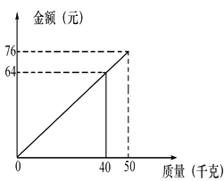
4.如图所示，射线分别表示甲、乙两名运动员在自行车比赛中所走路程s与时间t的函数关系，则他们行进的速度关系是（ ）
A.甲比乙快
B.乙比甲快
C.甲、乙同速
D.不一定
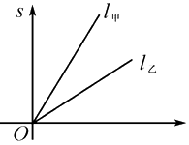
[答疑编号500035090204]
『正确答案』A

5.如图3-2-4所示，向放在水槽底部的烧杯注水（流量一定），注满烧杯后，继续注水，直至注满水槽，水槽中水面上升高度h与注水时间t之间的函数关系，大致是下列图像中的（ ）
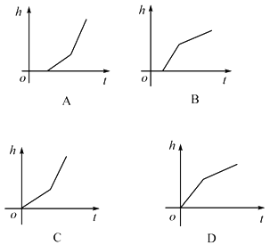
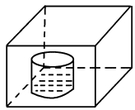
[答疑编号500035090205]
『正确答案』B

典型例题解析
【例1】（1）在同一坐标系内，如图所示，直线L₁∶y=（k-2）x+k和L₂∶y=kx的位置不可能为（ ）
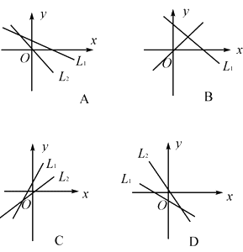
[答疑编号500035090206]
『正确答案』A

（2）如图所示，不可能是关于x的一次函数y=mx-（m-3）的图像是（ ）
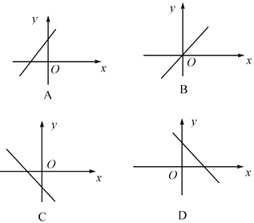
[答疑编号500035090207]
『正确答案』C

【例2】已知：如图所示，M（3，2），N（1，-1）.点P在y轴上使PM+PN最短，求P点坐标.
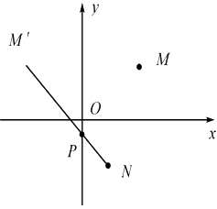
[答疑编号500035090208]
『正确答案』
解：如图，作M点关于y轴的对称点M′（-3，2），连接M′N，交y轴于点P，则P点为所求，设直线M′N解析式为y=kx+b，
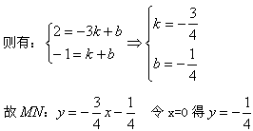
P点坐标为（0，-1/4）

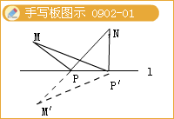
【例3】某博物馆每周都吸引大量中外游客前来参观.如果游客过多，对馆中的珍贵文物会产生不利影响.但同时考虑到文物的修缮和保存费用问题，还要保证一定的门票收入.因此，博物馆采取了涨浮门票价格的方法来控制参观人数.在该方法实施过程中发现：每周参观人数与票价之间存在着如图所示的一次函数关系.在这样的情况下，如果确保每周4万元的门票收入，那么每周应限定参观人数是多少?门票价格应是多少元?
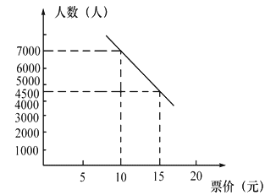
[答疑编号500035090209]
『正确答案』
解：设票价X与人数Y之间所对应的函数关系式为：y=kx+b
根据图中条件我们可得：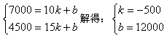
所以函数的解析式为：
又∵xy=40000所以可列方程：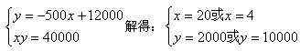
∵题中要求保证收入的前提下，人数最少∴取x=20 y=2000
每周应限定参观人数为2000人，门票价格为20元.

【例4】在抗击“非典”过程中，某医药研究所开发了一种预防“非典”的药品.经试验这种药品的效果得知，当成人按规定剂量服用该药后1小时时，血液中含药量最高，达到每毫升5微克，接着逐步衰减，至8小时时血液中含药量为每毫升1.5微克，每毫升血液中含药量y（微克）随时间x（小时）的变化如图3-2-9所示.在成人按规定剂量服药后：
（1）分别求出x≤1，x≥1时，y与x之间的函数关系式.
（2）如果每毫升血液中含药量为2微克或2微克以上，对预防“非典”是有效的，那么这个有效时间为多少小时?
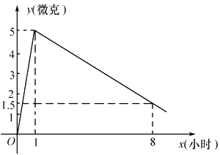
[答疑编号500035090210]
『正确答案』
解：
（1）根据已知条件和图形，设x≤1时的函数解析式为：y₁=kx₁+b，在x≥1时的函数解析式为:y₂=kx₂+b。解得：当x≤1时的函数关系式为y₁=5x；当x≥1时的函数关系式为y₂=-1/2x+11/2
（2）将2分别代入上一结论的两个解析式中解得x₁=，x₂=7 ，x₂-x₁=
即有效时间为小时.

方法小结：
1.画函数图像时，易忽略自变量的取值范围，注意不要将射线、线段或几个孤立的点画成直线.
2.对一些不定条件，考虑得不周全，产生丢解现象.
第03讲 一次函数专项练习
课时训练
1.如图，已知一次函数y=kx+b的图像，当x＜0，y的取值范围是（ ）
A.y＞0
B.y＜0
C.-2＜y＜0
D.y＜-2
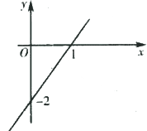
[答疑编号500035090301]
『正确答案』D

2.已知一次函数y=kx+b中，y随x的增大而减小，且kb＞0，则这个函数的图像一定经过第__________象限.
[答疑编号500035090302]
『正确答案』二、三、四

3.一次函数y=（m²-4）x+（1-m）和y=（m+2）x+（m²-3）的图像与y轴分别交于P，Q两点，若P、Q点关于x轴对称，则m=__________。
[答疑编号500035090303]
『正确答案』-1

4.已知一次函数y=kx+b的自变量x的取值范围是-2≤x≤6，相应的y值范围是-11≤y≤9，则此函数解析式为：__________.
[答疑编号500035090304]
『正确答案』
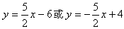

5.已知一次函数y=2x+a-5，y=-x+b的图像都经过A（-2，0），且与y轴分别交于B，C两点，则△ABC的面积为（ ）
A.4 B.5
C.6 D.7
[答疑编号500035090305]
『正确答案』C

6.一次函数y=x+b与x轴、y轴的交点分别为A、B，若△OAB的周长为，（O为坐标原点），求b值。
[答疑编号500035090306]
『正确答案』b=±1

7.某空军加油机接到命令，立即给一架正在飞行的运输飞机进行空中加油，在加油过程中，设运输机的油箱余油量为Q₁吨，加油飞机的加油油箱余油量为Q₂吨，加油时间为t分钟，Q₁、Q₂与t之间的函数图像如图3-2-10所示，结合图像回答下列问题：
（1）加油飞机的加油油箱中装载了多少吨油?将这些油全部加给运输飞机需多少分钟?
（2）求加油过程中，运输飞机的余油量Q₁（吨）与时间t（分）的函数关系式.
（3）运输飞机加完油后，以原速继续飞行，需10小时到达目的地，油料是否够用?说明理由.
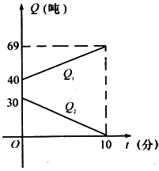
[答疑编号500035090307]
『正确答案』
（1）由图像知，加油飞机的加油箱中装载了30吨油，全部加给运输飞机需10分钟
（2）Q₁=2.9t+40（0≤t≤10）
（3）根据图像可知运输飞机的耗油量为每分钟0.1吨.
∴10小时耗油量为：10×60×0.1=60吨＜69吨.
∴油够用.

第04讲 反比例函数
▼ 要点、考点聚焦
▼ 课前热身
▼ 典型例题解析
▼ 课时训练
▼ 要点、考点聚焦
1.反比例函数的定义：一般地，函数y=k/x（k是常数，k≠0），叫做反比例函数.
2.反比例函数y=k/x（k是常数，k≠0）的图像是双曲线
3.反比例函数的性质.
（1）当k＞0时，图像的两个分支分别在第一、三象限内，在每个象限内，y随x的增大而减小.
（2）当k＜0时，图像的两个分支分别在第二、四象限内，在每个象限内，y随x的增大而增大.
4.反比例与反比例函数的区别.
▼ 课前热身
1.若反比例函数y=k/x的图像过点（3，-4），则此函数的解析式为： 。
[答疑编号500035090401]
『正确答案』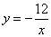

2.已知反比例函数y=k/x与一次函数y=2x+k的图像的一个交点的纵坐标是-4，则k的值是 。
[答疑编号500035090402]
『正确答案』-8

3.下列命题中，是假命题的是（ ）
A.在S=πR²中，S和R²成正比例
B.函数y=x²+2x-1的图像与x轴只有一个交点
C.一次函数y=-2x-1的图像经过第二、三、四象限
D.在函数y=-1/2x中，当x＜0时，y随x的增大而增大
[答疑编号500035090403]
『正确答案』B

4.如图三个反比例函数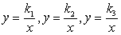在x轴上方的图像，由此观察得到的大小关系为（ ）
A.k₁＞k₂＞k₃
B.k₂＞k₃＞k₁
C.k₃＞k₂＞k₁
D.k₃＞k₁＞k₂
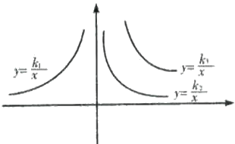
[答疑编号500035090404]
『正确答案』C

5.如图所示.如果函数y=-kx（k≠0）与y=-4/x的图像交于A、B两点，过点A作AC垂直于y轴，垂足为点C，则△BOC的面积为 .
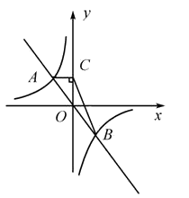
[答疑编号500035090405]
『正确答案』2

6.已知：反比例函数y=k/x（k≠0），当x＜0时，y随x的增大而增大，那么一次函数y=kx-k的图像经过（ ）
A.第一、二、三象限
B.第一、二、四象限
C.第一、三、四象限
D.第二、三、四象限
[答疑编号500035090406]
『正确答案』B

▼ 典型例题解析
【例1】已知反比例函数y=-1/x的图像上有两点A（x₁，y₁），B（x₂,y₂），且x₁＜x₂，那么下列结论正确的是（ ）
A.y₁＜y₂
B.y₁＞y₂
C.y₁=y₂
D.y₁与y₂之间的大小关系不能确定
[答疑编号500035090407]
『正确答案』D

【例2】已知反比例函数y=k/x的图像经过点A（-2，3），
（1）求出这个反比例函数的解析式.
（2）经过点A的正比例函数y=k′x的图像与反比例函数y=k/x的图像还有其他交点吗?若有，求出交点坐标；若没有，说明理由.
[答疑编号500035090408]
『正确答案』
1.反比例函数的解析式为：y=-6/x
2.有.
∵正、反比例函数的图像均关于原点对称，且点A在它们的图像上，
∴A（-2，3）关于原点的对称点B（2，-3）也在它们的图像上.
∴它们相交的另一交点坐标为（2，-3）.

【例3】如图3-3-3所示，已知一次函数y=kx+b（k≠0）的图像与x轴、y轴分别交于A、B两点，且与反比例函数y=m/x（m≠0）的图像在第一象限交于C点，CD垂直于x轴，垂足为D.若OA=OB=OD=1.
（1）求点A、B、D的坐标；
（2）求一次函数和反比例函数的解析式.
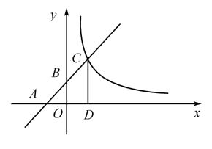
[答疑编号500035090409]
『正确答案』
1.点A、B、D的坐标分别为A（-1，0）、B（0，1）、D（1，0）
2.反比例函数的解析式为：y=2/x. 一次函数的解析式为：y=x+1.

【例4】已知关于x、y的方程组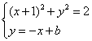有惟一个实数解，且反比例函数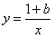的图像在每个象限内，y随x的增大而增大，如果点（a,3）在双曲线上，求a的值.
[答疑编号500035090410]
『正确答案』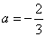

▼ 课时训练
1.如图所示，当k＜0时，反比例函数y=k/x和一次函数y=kx+2的图像大致是图（ ）
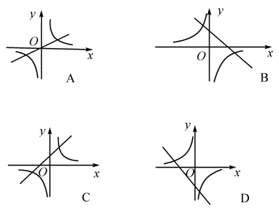
[答疑编号500035090411]
『正确答案』B

方法小结：
1.研究反比例函数及其图像时：
（1）易漏隐含条件；
（2）研究函数增减性时不分象限，笼统地说：“当k＞0时，y随x的增大而减小；当k＜0时，y随x的增大而增大.”这种说法是错误的，应将两个分支分别讨论.
2.过双曲线上任一点作x轴、y轴的垂线，所得矩形的面积等于｜k｜.
2.若点（3，4）是反比例函数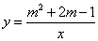的图像上一点，则此函数图像必经过点（ ）
A.（2，6）
B.（-2，6）
C.（-4，3）
D.（3，-4）
[答疑编号500035090412]
『正确答案』A

3.如图所示，正比例函数y=x（k＞0）与反比例函数y=1/x的图像相交于A、C两点，过A作x轴的垂线交x轴于B，连接BC.若△ABC面积为S，则（ ）
A.S=1
B.S=2
C.S=3
D.不能确定
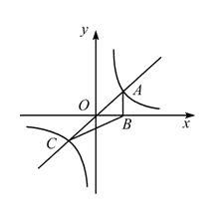
[答疑编号500035090413]
『正确答案』A

4.已知：y=y₁+y₂，其中y₁与x成反比，且比例系数是k₁，y₂与x²成正比，且比例系数是k₂，若x=-1时，y=0，则k₁与k₂的关系是（ ）
A.k₁+k₂=0
B.k₁-k₂=0
C.k₁·k₂=1
D.k₁·k₂=-1
[答疑编号500035090414]
『正确答案』B

5.如图所示，已知点P是反比例函数y=k/x的图像在第二象限内的一点，过P点分别作x轴、y轴的垂线，垂足为M、N，若矩形OMPN的面积为5，则k= .
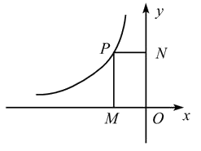
[答疑编号500035090415]
『正确答案』-5

6.已知反比例函数y=（1-2m）/x的图像上有两点A（x₁，y₁），B（x₂,y₂），当x₁＜0＜x₂时，有y₁＜y₂.则m的取值范围是（ ）
A.m＜0
B.m＞0
C.m＞1/2
D.m＜1/2
[答疑编号500035090416]
『正确答案』D

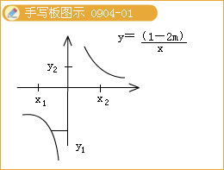

第05讲 二次函数
▼ 要点、考点聚焦
▼ 课前热身
▼ 典型例题解析
▼ 课时训练
▼ 要点、考点聚焦
1.一般地，y=ax²+bx+c（a,b,c是常数，a≠0）称为y是x的二次函数，它的图像是抛物线.
2.抛物线y=ax²+bx+c的特征与a、b、c的符号：
（1）a决定开口方向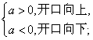
（2）a与b决定对称轴位置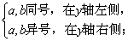
（3）c决定抛物线与y轴交点位置
c＞0，交点在y轴的正半轴上
c=0，交点在原点
c＜0，交点在y轴的负半轴上
3.抛物线与x轴交点个数的判定.
（1）b²-4ac＞02个交点.
（2）b²-4ac=01个交点.
（3）b²-4ac＜00个.
▼ 课前热身
1.已知二次函数y=ax²+bx+c，且a＜0，a-b+c＞0，则一定有（ ）
A.b²-4ac＞0
B.b²-4ac=0
C.b²-4ac＜0
D.b²-4ac≤0
[答疑编号500035090501]
『正确答案』A

2.二次函数y=ax²+bx+c的图像如图所示，则点M（b,c/a）在（ ）
A.第一象限
B.第二象限
C.第三象限
D.第四象限
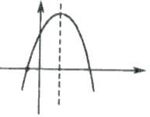
[答疑编号500035090502]
『正确答案』D

3.在同一直角坐标系中，一次函数y=ax+c和二次函数y=ax²+c的图像大至为（ ）
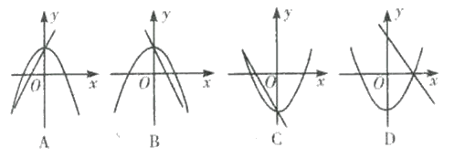
[答疑编号500035090503]
『正确答案』B

4.二次函数y=ax²+bx+c的图像如图，则下列a、b、c间的关系判断正确的是（ ）
A.ab＜0
B.bc＜0
C.a+b+c＞0
D.a-b+c＜0
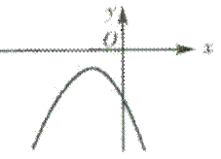
[答疑编号500035090504]
『正确答案』D

5.二次函数y=ax²+bx+c的图像如图，则不等式bx+a＞0的解为（ ）
A.x＞a/b
B.x＞-a/b
C.x＜a/b
D.x＜-a/b
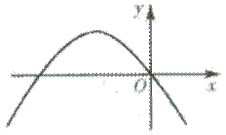
[答疑编号500035090505]
『正确答案』D

6.二次函数y=x²+bx+c的图像如图3-4-4所示，则函数值y＜0时，对应的x取值范围是 .
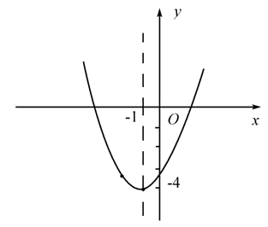
[答疑编号500035090506]
『正确答案』-3＜x＜1

▼ 典型例题解析
【例1】已知二次函数y=ax²+bx+c的图像如图3-4-6所示，下列结论①a+b+c＜0，②a-b+c＞0；③abc＞0；④b=2a中正确个数为（ ）
A.4个
B.3个
C.2个
D.1个
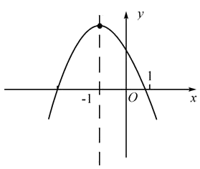
[答疑编号500035090507]
『正确答案』A

【例2】无论m为任何实数，二次函数y=x²-（2-m）x+m的图像总是过点（ ）
A.（1，3）
B.（1，0）
C.（-1，3）
D.（-1，0）
[答疑编号500035090508]
『正确答案』C

【例3】（1）二次函数y=ax²+bx+c的图像如图所示，则点M（b/c，a）在（ ）
A.第一象限
B.第二象限
C.第三象限
D.第四象限
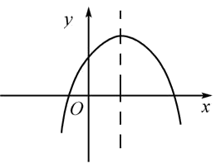
[答疑编号500035090509]
『正确答案』D

（2）若抛物线y=ax²+3x+1与x轴有两个交点，则a的取值范围是（ ）
A.a＞0
B.a＞-4/9
C.a＞ 9/4
D.a＜9/4且a≠0
[答疑编号500035090510]
『正确答案』D

【例4】已知：二次函数y=2x²-（m+1）x+（m-1）.
（1）求证：不论m为何值时，函数的图像与x轴总有交点，并指出m为何值时，只有一个交点；
（2）当m为何值时，函数图像过原点，并指出此时函数图像与x轴的另一个交点；
（3）若函数图像的顶点在第四象限，求m的取值范围.
[答疑编号500035090511]
『正确答案』
（1）∵△=[-（m+1）]²-4×2（m-1）=（m-3）²
∴无论m为何值时，△≥0
∴抛物线与x轴总有交点，且当△=0时，即m=3时，
抛物线与x轴只有一个交点。
（2）另一个交点坐标为（1，0）
（3）当m＞-1且m≠3时，抛物线的顶点在第四象限

方法小结：
1.会利用a、b、c的值判断二次函数的大致位置情况；反之，若已知二次函数的大致位置，也可以判断出一些特殊关系式或字母的取值范围等，此类问题既要细心处理，又要灵活运用数形结合思想，易出错.
2.会利用方程根的性质，一元二次方程根的判别式，判定抛物线与x轴交点的情况；反之，可以求某些字母的取值范围.
1.已知二次函数y=ax²+bx+c的图像如图所示，那么下列判断不正确的有（ ）
A.abc＞0 B.b²-4ac＞0
C.2a+b＞0 D.4a-2b+c＜0
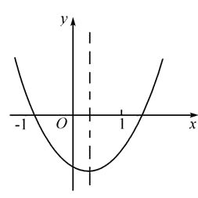
[答疑编号500035090512]
『正确答案』D

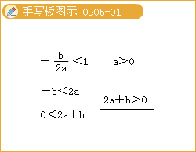
2.如图所示，函数y=kx²+k与y=k/x（k≠0）在同一坐标系中的图像可能是下图中的（ ）
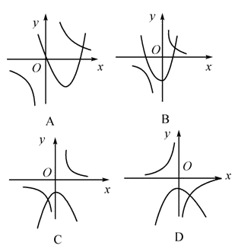
[答疑编号500035090513]
『正确答案』D

3.如图所示，函数y=ax²与y=ax+a（a＜0）在同一直角坐标系中的图像大致是（ ）
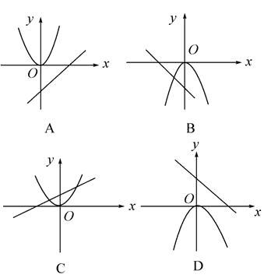
[答疑编号500035090514]
『正确答案』B

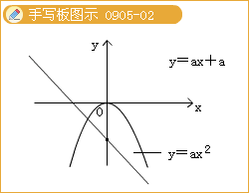
4.如图所示，二次函数y=x²-4x+3的图像交x轴于A、B两点，交y轴于点C，则△ABC的面积为（ ）
A.6
B.4
C.3
D.1
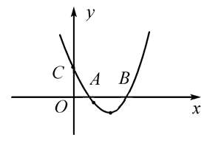
[答疑编号500035090515]
『正确答案』C

▼ 要点、考点聚焦
1.常用的二次函数解析式的求法：
（1）一般式：y=ax²+bx+c
（2）顶点式：y=a（x-m）²+n
（3）交点式：y=a（x-x₁）（x-x₂）
2.二次函数y=ax²+bx+c的对称轴为x=-b/2a，最值为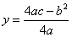，会利用图像的对称性解：顶点，与x轴的交点，三角形有关的问题及其他应用型问题.
3.会根据顶点式解决有关最值问题，根据顶点的变化解决函数图像的平移问题.
▼ 课前热身
1.已知抛物线y=ax²+bx+c的对称轴为x=2，且经过点（1，4）和点（5，0），则该抛物线的解析式为 .
[答疑编号500035090516]
『正确答案』y=-x²/ 2+2x+5/2

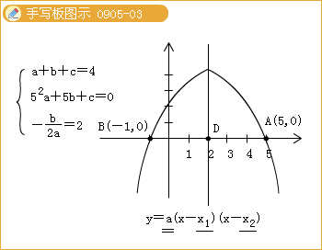
2.已知：关于x的一元二次方程ax²+bx+c=3的一个根为x₁=2，且二次函数y=ax²+bx+c的对称轴是直线x=2，则抛物线的顶点坐标为（ ）
A.（2，-3）
B.（2，1）
C.（2，3）
D.（3，2）
[答疑编号500035090517]
『正确答案』C

3.如图，已知二次函数y=ax²+bx+c（a≠0）图像的顶点P的横坐标是4，图像交x轴于点A（m，0）和点B，且m＞4，那么AB的长是（ ）
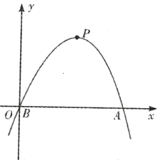
A.4+m
B.m
C.2m-8
D.8-2m
[答疑编号500035090518]
『正确答案』C

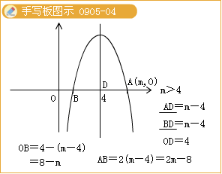
4.已知：二次函数y=x²-2x-3的图像与x轴交于A、B两点，在x轴上方的抛物线上有一点C，且△ABC的面积等于10，则C点的坐标为 .
[答疑编号500035090519]
『正确答案』（-2，5），（4，5）

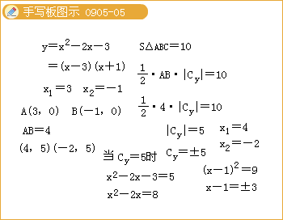

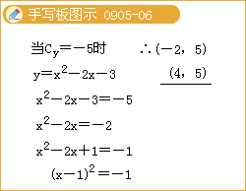
5.已知二次函数y=x²+bx+c的图像经过A（0，1），B（2，-1）两点.
（1）求b和c的值；
（2）试判断点P（-1，2）是否在此函数图像上?
[答疑编号500035090520]
『正确答案』
（1）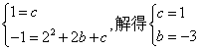
（2）P（-1，2）不在此函数图像上.

▼ 典型例题解析
【例1】已知抛物线y=x²-2x-8，
（1）求证：该抛物线与x轴一定有两个交点.
（2）若该抛物线与x轴的两个交点分别为A、B，且它的顶点为P，求△ABP的面积.
[答疑编号500035090521]
『正确答案』
（1）令y=0，则x²-2x-8=0.
∵Δ=（-2）²-4×1×（-8）=4+32=36＞0
∴方程x²-2x-8=0有两个实数根.
（2）27.

第06讲 二次函数综合题讲评（一）
1.如图，在平面直角坐标系中，OB⊥OA，且OB=2OA，点A的坐标是（-1，2）.
（1）求点B的坐标；
（2）求过点A、O、B的抛物线的表达式；
（3）连接AB，在（2）中的抛物线上求出点P，使得S_{△ABP}=S_{△ABO}.
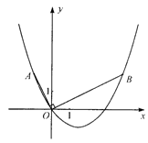
[答疑编号500035090601]
【答案】
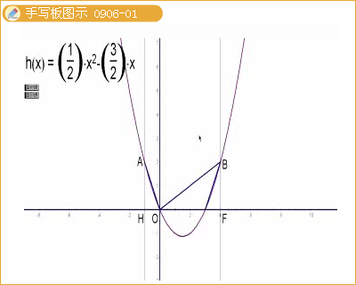

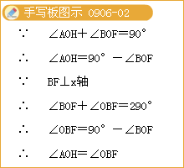

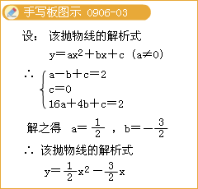

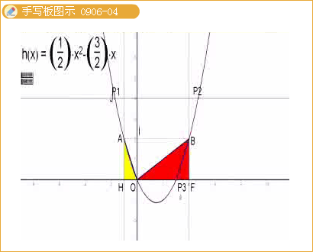

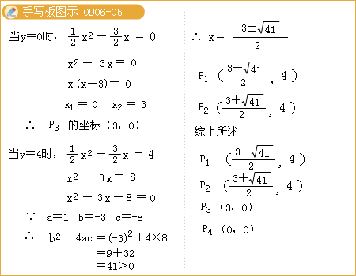
2.如图，抛物线y=ax²+bx-4a经过A（-1，0）、C（0，4）两点，与x轴交于另一点B.
（1）求抛物线的解析式；
（2）已知点D（m，m+1）在第一象限的抛物线上，求点D关于直线BC对称的点的坐标；
（3）在（2）的条件下，连接BD，点P为抛物线上一点，且∠DBP=45°，求点P的坐标.
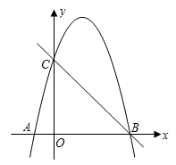
[答疑编号500035090602]
【答案】
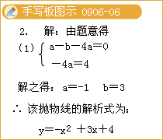

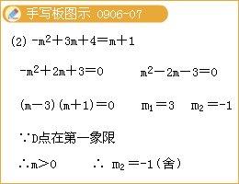

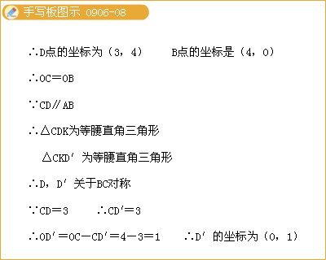

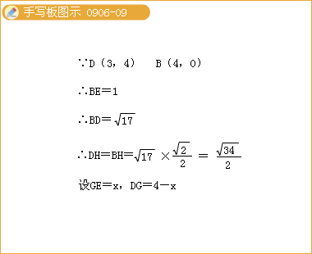

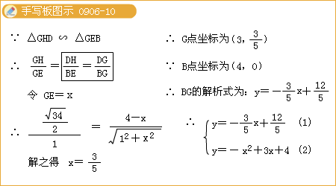

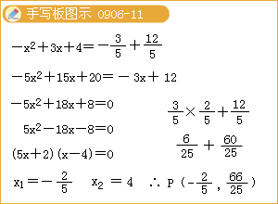

第07讲 二次函数综合题讲评（二）
3.如图，已知抛物线与x交于A（-1，0）、E（3，0）两点，与y轴交于点B（0，3）。
（1）求抛物线的解析式；
（2）设抛物线顶点为D，求四边形AEDB的面积；
（3）△AOB与△DBE是否相似？如果相似，请给以证明；如果不相似，请说明理由。
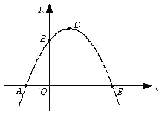
[答疑编号500035090701]
【答案】
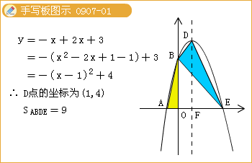

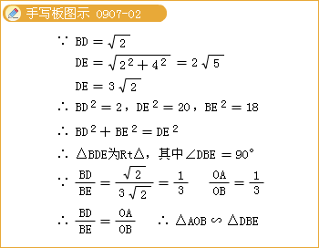
4.如图1，Rt△ABC中，∠A=90°，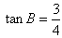，点P在线段AB上运动，点Q、R分别在线段BC、AC上，且使得四边形APQR是矩形.设AP的长为x，矩形APQR的面积为y，已知y是x的函数，其图象是过点（12，36）的抛物线的一部分（如图2所示）.
（1）求AB的长；
（2）当AP为何值时，矩形APQR的面积最大，并求出最大值.
为了解决这个问题，孔明和研究性学习小组的同学作了如下讨论：
张明：图2中的抛物线过点（12，36）在图1中表示什么呢？
李明：因为抛物线上的点（x，y）是表示图1中AP的长与矩形APQR面积的对应关系，那么，（12，36）表示当AP=12时，AP的长与矩形APQR面积的对应关系.
赵明：对，我知道纵坐标36是什么意思了！
孔明：哦，这样就可以算出AB，这个问题就可以解决了.
请根据上述对话，帮他们解答这个问题.
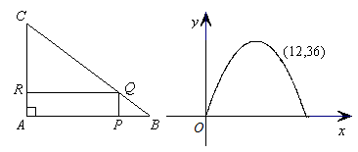
图1 图2
[答疑编号500035090702]
【答案】
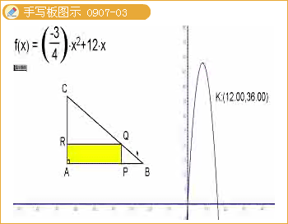

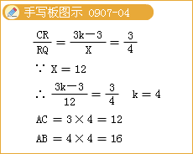

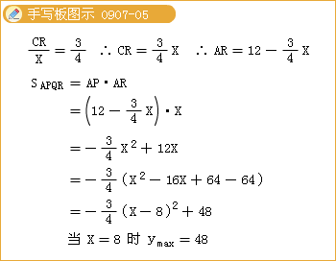

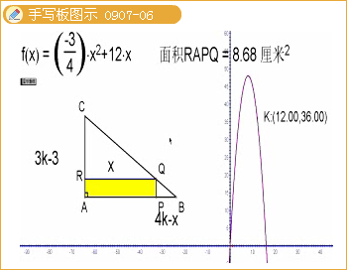
5.已知△ABC为直角三角形，∠ACB=90°，AC=BC，点A、C在x轴上，点B坐标为（3，m）（m＞0），线段AB与y轴相交于点D，以P（1，0）为顶点的抛物线过点B、D.
（1）求点A的坐标（用m表示）；
（2）求抛物线的解析式；
（3）设点Q为抛物线上点P至点B之间的一动点，连结PQ并延长交BC于点E，连结BQ并延长交AC于点F，试证明：FC（AC+EC）为定值.
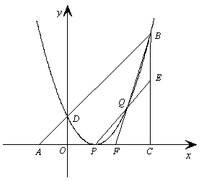
[答疑编号500035090703]
【答案】
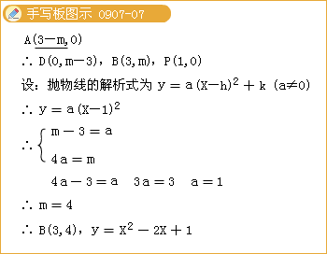

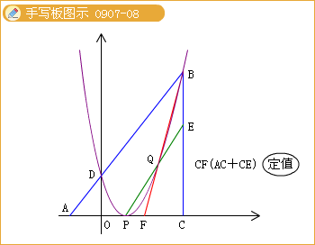

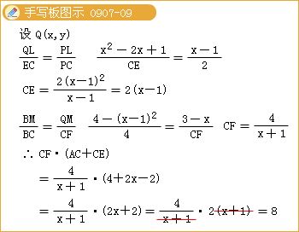
6.如图所示，已知点A（-1，0），B（3，0），C（0，t），且t＞0，tan∠BAC=3，抛物线经过A、B、C三点，点P（2，m）是抛物线与直线l:y=k（x+1）的一个交点。
（1）求抛物线的解析式；
（2）对于动点Q（1，n），求PQ+QB的最小值；
（3）若动点M在直线l上方的抛物线上运动，
求△AMP的边AP上的高h的最大值。
[答疑编号500035090704]
【答案】
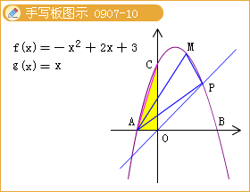

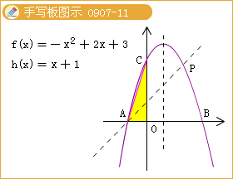

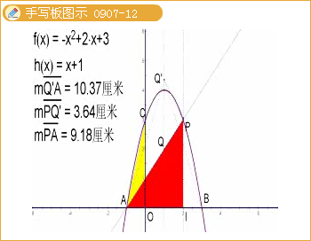

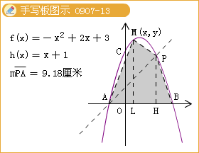

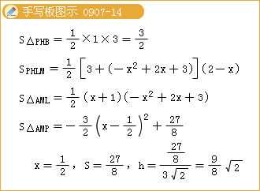

第08讲 二次函数综合题讲评（三）
7.如图，已知抛物线y＝x²＋bx＋c经过矩形ABCD的两个顶点A、B，AB平行于x轴，对角线BD与抛物线交于点P，点A的坐标为（0，2），AB＝4.
（1）求抛物线的解析式；
（2）若S_{△APO}＝，求矩形ABCD的面积.
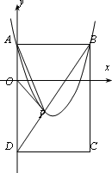
[答疑编号500035090801]
【答案】
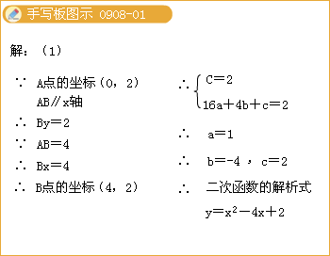

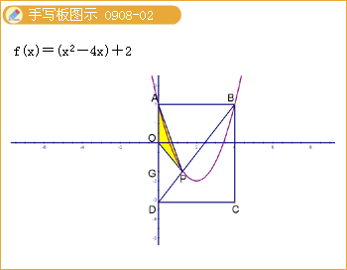

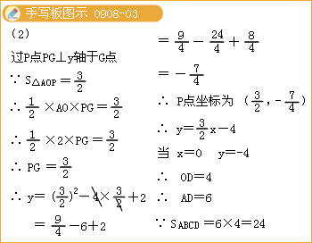
8.如图，直线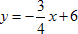分别与x轴、y轴交于A、B两点，直线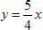与AB交于点C，与过点A且平行于Y轴的直线交于点D.点E从点A出发，以每秒1个单位的速度沿x轴向左运动.过点E作x轴的垂线，分别交直线AB、OD于P、Q两点，以PQ为边向右作正方形PQMN，设正方形PQMN与△ACD重叠部分（阴影部分）的面积为S（平方单位）.点E的运动时间为t（秒）.
（1）求点C的坐标.（1分）
（2）当0<t<5时，求S与t之间的函数关系式.（4分）
（3）求（2）中S的最大值.（2分）
（4）当t>0时，直接写出点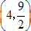在正方形PQMN内部时t的取值范围.（3分）
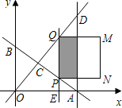
[答疑编号500035090802]
【答案】
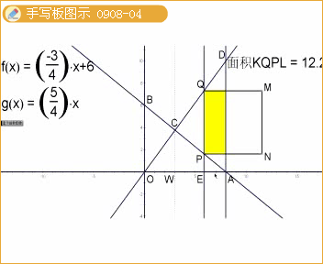

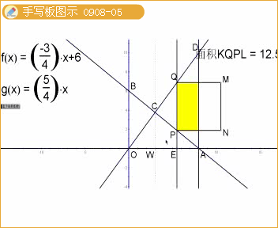

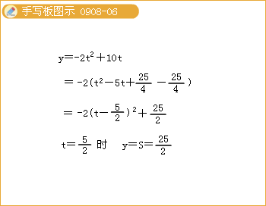

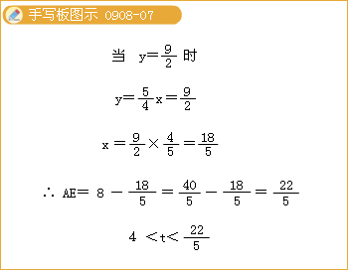

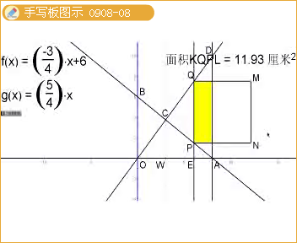

第09讲 二次函数综合题讲评（四）
9.如图，已知抛物线经过点A（-2,0），抛物线的顶点为D，过O作射线OM∥AD.过顶点D平行于x轴的直线交射线OM于点C，B在x轴正半轴上，连结BC.
（1）求该抛物线的解析式；
（2）若动点P从点O出发，以每秒1个长度单位的速度沿射线OM运动，设点P运动的时间为t（s）.问当t为何值时，四边形DAOP分别为平行四边形？直角梯形？等腰梯形？
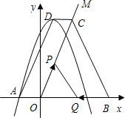
[答疑编号500035090901]
【答案】
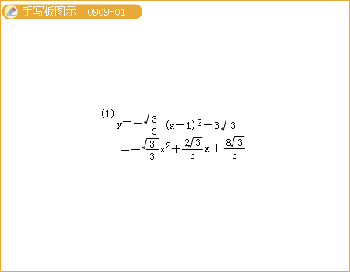

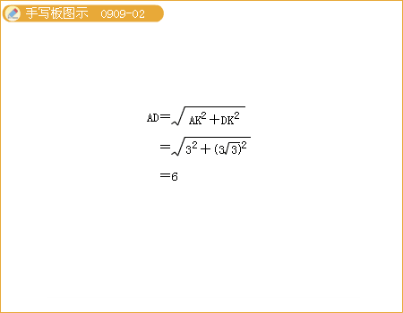

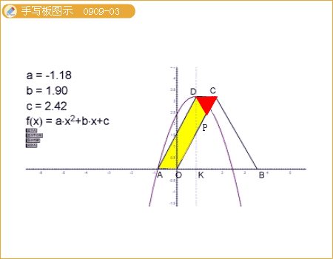
（3）若OC=OB，动点P和动点Q分别从点O和点B同时出发，分别以每秒1个长度单位和2个长度单位的速度沿OC和BD运动，当其中一个点停止运动时另一个点也随之停止运动.设它们的运动的时间为t（s），连接PQ，当t为何值时，四边形BCPQ的面积最小？并求出最小值及此时PQ的长.
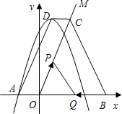
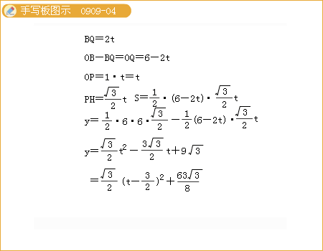

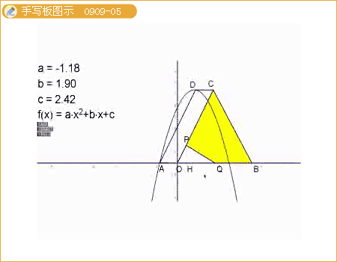
10.如图，在直角坐标系中，点A,B,C的坐标分别为（-1，0），（3，0）。（0，3），过A,B,C三点的抛物线的对称轴为直线l，D为对称轴l上一动点.
（1）求抛物线的解析式；
（2）求当AD+CD最小时点D的坐标；
（3）以点A为圆心，以AD为半径作⊙A.
①证明：当AD+CD最小时，直线BD与⊙A相切.
②写出直线BD与⊙A相切时，D点的另一个坐标：___________.
